Республика Татарстан  Исполнительный комитет  Пестречинского  муниципального района  422770, с. Пестрецы, ул. Советская, 18 | 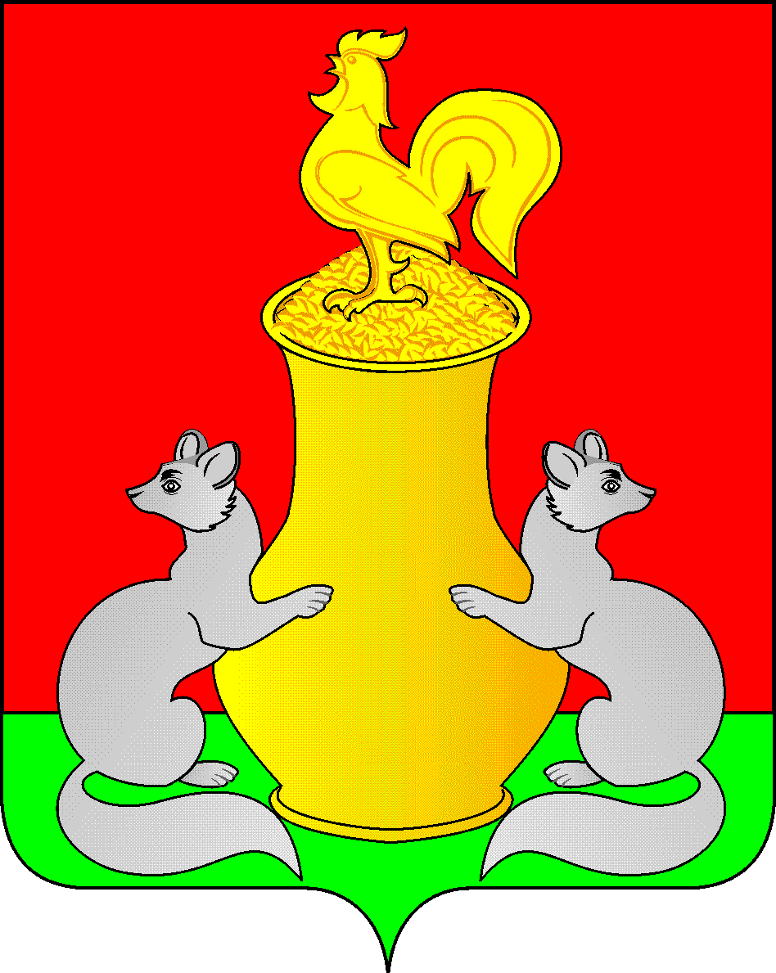 | Татарстан Республикасы  Питрәч муниципаль  районы  башкарма комитеты  422770, Питрәч авылы, Совет урамы, 18
тел. +7 (84367) 3-02-02 факс: (84367) 3-02-01 E-mail: pitriash@tatar.ru

ПОСТАНОВЛЕНИЕ КАРАР

от «____»____________20__ г. №______

Об организации питания обучающихся общеобразовательных организаций Пестречинского муниципального района Республики Татарстан на 2026 год

В целях социальной защиты детей, охраны их здоровья, обеспечения выполнения норм сбалансированного горячего питания в общеобразовательных организациях Пестречинского муниципального района Республики Татарстан, в соответствии с Федеральным Законом от 29.12.2012 года № 273-ФЗ «Об образовании в Российской Федерации», Постановлениями Кабинета Министров Республики Татарстан от 22.09.2025 года № 726 « Об утверждении нормативных затрат на организацию и обеспечение бесплатным горячим питанием обучающихся по образовательным программам начального общего образования в государственных образовательных организациях и средней стоимости горячего питания обучающихся по программам начального общего образования на 2026 год и плановый период 2027 и 2028 годов», от 03.10.2025 года № 787 «Об утверждении норматива стоимости обеспечения питанием обучающихся по образовательным программам основного общего и среднего общего образования в муниципальных общеобразовательных организациях на 2026 год и на плановый период 2027 и 2028 годов», Исполнительный комитет Пестречинского муниципального района Республики Татарстан постановляет:
1. Рекомендовать руководителям общеобразовательных организаций:
1.1. Организовать сбалансированное по содержанию основных питательных веществ, двухразовое горячее питание в общеобразовательных организациях, а также представление утвержденного набора продуктов питания учащимся, согласно СанПин 2.4.5.2409-08;
1.2. Направить на финансирование расходов по питанию обучающихся в муниципальных общеобразовательных организациях:
1.2.1 для учащихся с 1 по 4 класс субсидии на питание в размере до 77 рублей 76 копеек в день на одного обучающегося;
1.2.2 для учащихся с 5 по 11 класс субсидии на питание в размере до 10 рублей 70 копеек в день на одного обучающегося;
1.2.3 для воспитанников в интернатах субсидии на питание в размере до 264 рублей в день на одного воспитанника;
1.2.4 продукцию, выращенную на пришкольном участке и соответствующую нормам СанПин 2.4.5.2409-08;
1.2.5 добровольные взносы родителей.
1.3. Рекомендовать руководителям муниципальных общеобразовательных организаций:
    - Организовать горячее питание обучающихся в муниципальных общеобразовательных организациях в соответствии с физиологическими потребностями детей в пищевых веществах и энергии, распределении калорийности суточного рациона питания;
    - Сбор родительского взноса – 67 рублей 06 копеек в день для учащихся с 5-11 класс для обеспечения сбалансированным питанием;
    - Сбор родительского взноса для учащихся группы продленного дня 1-4 классов – 45 рублей 00 копеек в день;
    - Обеспечить учащихся, обучающихся на дому, сухим пайком согласно суммы в день на одного ребенка.
2. Финансово-бюджетной палате Пестречинского муниципального района Республики Татарстан обеспечить финансирование расходов на питание обучающихся муниципальных общеобразовательных организаций в пределах средств, предусмотренных на данные цели в бюджете Пестречинского муниципального района Республики Татарстан.
3. Рекомендовать МБУ «Отдел образования» Пестречинского муниципального района Республики Татарстан:
3.1. Обеспечить учет и контроль за соблюдением норм и качества питания, сбалансированных по содержанию основных питательных веществ, обогащенных витаминами, микроэлементами;
3.2. Обеспечить контроль над целевым использованием и учетом средств, выделенных на организацию горячего питания обучающихся, усилить работу по обогащению ассортимента школьных обедов за счет продукции пришкольных участков.
4. Опубликовать (обнародовать) настоящее постановление путем размещения на официальном сайте Пестречинского муниципального района Республики Татарстан в информационно-телекоммуникационной сети Интернет: http://pestreci.tatarstan.ru и на «Официальном портале правовой информации Республики Татарстан» в информационно-телекоммуникационной сети Интернет: http://pravo.tatarstan.ru.
5. Контроль за исполнением настоящего постановления возложить на заместителя руководителя исполнительного комитета Пестречинского муниципального района Республики Татарстан Харитонову М.А.

Руководитель Исполнительного комитета
Пестречинского муниципального района
Республики Татарстан И.Р. Давлетханов

